ДЕТСКИЕ УДЕРЖИВАЮЩИЕ УСТРОЙСТВА

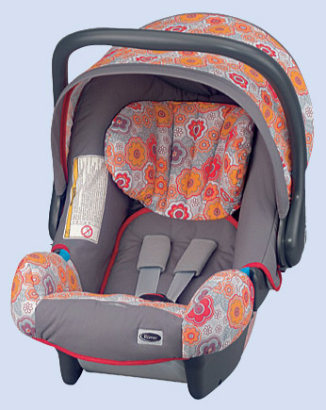

По данным статистики значительное количество детей погибает при авариях находясь в автомобиле, а не попав под его колеса. Еще больше пострадавших оказывается в больницах с различными, в том числе серьезными травмами.
Если малыша, усаженного на сиденье автомобиля, попытаться пристегнуть с помощью штатного ремня безопасности, его лента охватит шею и бедро ребенка, что категорически недопустимо. Размещать ребенка на коленях взрослого человека, сидящего на заднем сиденье автомобиля, недопустимо. Дело в том, что при столкновении уже на скорости 50 км/час силы инерции превышают величину веса тела в десятки раз, и ребенок может быть придавлен тем, кто находится позади него. Единственным способом, обеспечивающим безопасность при перевозке в автомобиле, является применение специальных удерживающих устройств.
Правила дорожного движения РФ устанавливают: «22.9. Перевозка детей допускается при условии обеспечения их безопасности с учетом особенностей конструкции транспортного средства. Перевозка детей до 12-летнего возраста в транспортных средствах, оборудованных ремнями безопасности, должна осуществляться с использованием специальных детских удерживающих устройств, соответствующих росту и весу ребенка, или иных средств, позволяющих пристегнуть ребенка с помощью ремней безопасности, предусмотренных конструкцией транспортного средства, а на переднем сиденье легкового автомобиля – только с использованием специальных детских удерживающих устройств. Запрещается перевозить детей до 12-летнего возраста на заднем сиденье мотоцикла».
Нарушение данного пункта Правил влечет предупреждение или наложение административного штрафа в размере одного минимального размера оплаты труда (cтатья 12.23 КоАП РФ).

ВИДЫ ДЕТСКИХ УДЕРЖИВАЮЩИХ УСТРОЙСТВ

Для безопасной перевозки детей в удерживающих устройствах необходимы:
- максимальная защита ребенка от травм в случае столкновения, экстренного торможения, резкого маневра, а также минимальная возможность травмирования водителя и (или) пассажиров;
- удобство и комфорт для малыша, достаточные чтобы он не капризничал и не отвлекал водителя от управления;
простая и быстрая посадка ребенка в автомобиль и высадка из него.
- Группы детских удерживающих устройств, определяющие их назначение для детей с различным весом, установлены в соответствии с Европейскими нормами безопасности ЕСЕ-R44/03. Они обозначаются цифрами (табл.):

Группы детских удерживающих устройствГруппа устройства Вес ребенка
«0» 0 – 10 кг
«0+» 0 – 13 кг
«1» 9 – 18 кг
«2» 15 – 25 кг
«3» 22 – 36 кг

Производители выпускают для детей различных возрастов удерживающие устройства, которые соответствуют группам (возраст указан примерно):

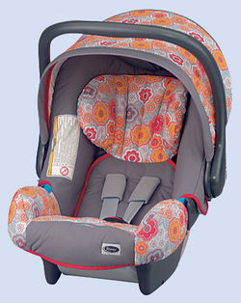

«0» и «0+» - с рождения до 1-1,5 года (так называемые автоколыбели или автолюльки);

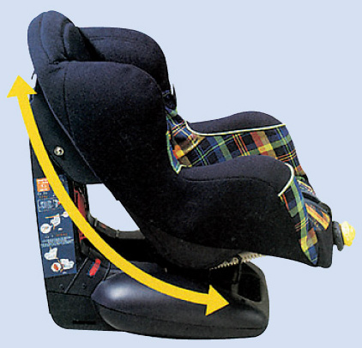

«0+» и «1» - с рождения до 4-4,5 лет (детские автомобильные кресла) устанавливаются как по ходу, так и против движения;
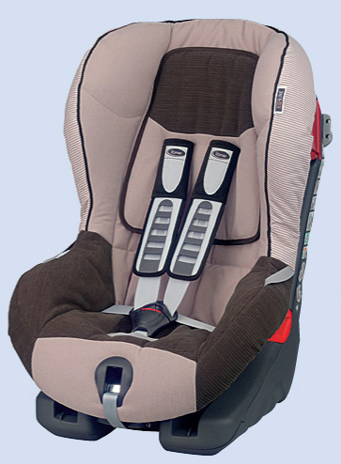

«1» - от девяти месяцев до 4-4,5 лет (детские автомобильные кресла и детские сиденья);
«2» и «3» - от 3 до 12 лет (детские автомобильные кресла и детские сиденья). Эти устройства всегда снабжаются регулируемыми по высоте спинкой или подголовником;
Ремни (обозначены пунктиром) должны проходить через специальные направляющие
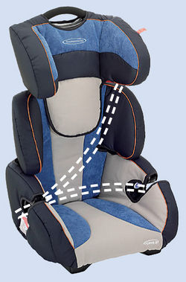

«1»–«3» - от девяти месяцев до 12 лет (детские автомобильные кресла и детские сиденья). Такие устройства имеют более сложную конструкцию, позволяющую подгонять основные размеры кресла в соответствии с ребенком по мере его роста.
Кресло с дополнительными 5-точечными ремнями (б) и без них (а)

Внимание! Если автомобиль оборудован подушкой безопасности для пассажира, то она обязательно должна быть отключена, иначе при срабатывании может травмировать ребенка. Если это сделать невозможно, то устанавливать на переднее сиденье детские удерживающие устройства, расположенные против хода движения, ЗАПРЕЩЕНО.

РЕКОМЕНДАЦИИ

Приобретать детские удерживающие устройства следует в специализированных магазинах, имеющих большой ассортимент данной продукции и квалифицированных продавцов, которые помогут сделать правильный выбор. Необходимо обратить внимание на следующее.
Устройство должно соответствовать европейским нормам по безопасности, в этом случае на нем обязательно проставляются знаки соответствия и официального утверждения.
На рис. - знак официального утверждения.
UNIVERSAL – устройство можно использовать на любых типах транспортных средств;
Y - устройство с проходящей между ног лямкой. Цифра означает код страны :
1 – Германия,
2 – Франция,
3 – Италия,
4 - Нидерланды и т.д.;
число снизу – номер официального утверждения

В данное время действуют Правила ЕСЕ-R44/03, но многие ведущие производители уже сейчас выпускают устройства, отвечающие более жестким требованиям ЕСЕ-R44/04, вступающим в силу в 2009 году. Несмотря на появление аналогичного Правилам ЕСЕ-R44/03 стандарта ГОСТ Р 41.44-2005, в Российской Федерации детские удерживающие устройства обязательной сертификации не подлежат и не имеется ни одной лаборатории для проведения соответствующих испытаний (данные на начало 2007 г.).
- Не приобретайте подержанные устройства, если нет уверенности, что они не побывали в аварии или элементы устройства не имеют значительного износа.
- Перед посещением магазина необходимо уточнить вес ребенка - на устройстве указывается, для какого диапазона весов оно предназначено. Не покупайте автокресло «на вырост», если вес малыша еще не достаточен для этого устройства – в этом случае нельзя гарантировать необходимую безопасность.
- Чем меньше возраст ребенка, тем важнее для него возможность сна во время поездки. Поэтому детское удерживающее устройство должно иметь возможность установки наклонно в нескольких положениях.
- Желательно, чтобы автокресло имело регулировки высоты и ширины спинки, длины подушки кресла, а также фиксаторы ремней безопасности. Для маленьких детей полезен ограничительный столик, дополнительно защищающий ребенка при столкновении.
- Обивка автокресла должна легко отстегиваться (например, для стирки) и способствовать хорошей вентиляции, чтобы ребенок не перегревался и не потел.
- Внимательно изучите инструкцию по монтажу и убедитесь, что устройство подходит к машине. Например, штатные ремни безопасности, используемые для крепления автолюлек, могут оказаться слишком короткими.
- Перед покупкой желательно попробовать установить устройство в автомобиль и посадить в него ребенка. Малыш должен удобно располагаться в нем и надежно фиксироваться ремнями. Важно, чтобы само автокресло и нахождение в нем ему понравилось.
Инструкция должна прилагаться к устройству и содержать следующие сведения:
- весовая группа, для которой автолюлька, автокресло или детское сиденье предназначено;
- подробные и понятные иллюстрации правил установки, регулировки и эксплуатации, а также предупреждения о возможных ошибках при этом.

ОСНОВНЫЕ ПРАВИЛА ЭКСПЛУАТАЦИИ

Для обеспечения безопасности при перевозке детей, а также в процессе установки и использования удерживающих устройств следуйте заводской инструкции, храните ее в течение всего периода эксплуатации.
- Каждый ребенок должен быть обеспечен своим удерживающим устройством (устройства, рассчитанные на двоих детей одновременно, не производятся).
- Проверяйте крепление устройства к автомобилю перед каждой поездкой, даже если в нем нет маленького пассажира, - незакрепленное кресло представляет серьезную опасность.
- Обязательно используйте удерживающие устройства и пристегивайте детей ремнями безопасности, независимо от продолжительности поездки.
- При применении штатных ремней безопасности для фиксации детей старше 3-4 лет следите, чтобы они охватывали туловище через плечо и в районе пояса.
- Если вес и размеры ребенка превысили допустимую величину – замените специализированное устройство на другое или подгоните универсальное под необходимые размеры.

